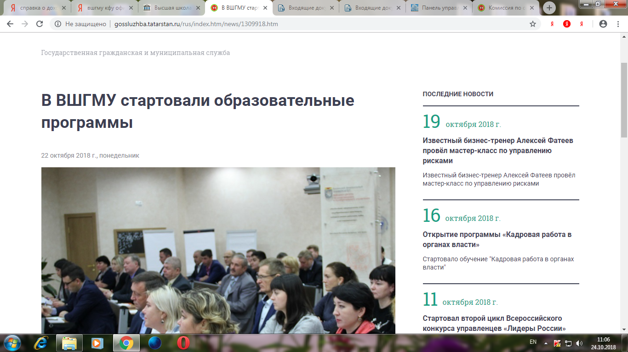
В Высшей школе государственного и муниципального управления КФУ стартовали образовательные программы по темам «Актуальные вопросы деятельности глав сельских поселений», «Экономика и финансы», «Основы делопроизводства».
Также с 22 по 23 октября текущего года в стенах КФУ прошел двухдневный образовательный семинар секретарей антитеррористических комиссий в муниципальных образованиях республики «Основы организации антитеррористической деятельности в муниципальных районах и городах республиканского значения Республики Татарстан».
Обучение по программе «Актуальные вопросы деятельности глав сельских поселений» охватывает важнейшие вопросы повседневной деятельности на селе: финансово-экономические, земельные и имущественные отношения, взаимодействие с населением, нововведения в сфере управления муниципальным образованием.
Курсы по общеэкономическим направлениям пройдут слушатели программы «Экономика и финансы». Лекции и семинары будут включать основы экономической теории, финансового планирования и бюджетирования. Кроме того, в ходе практических занятий обучающиеся получат навыки работы с автоматизированными системами управления финансами.
В рамках программы «Основы делопроизводства» служащие пополнят имеющиеся знания по основным требованиям к оформлению документов, особенностям организации делопроизводства в органах исполнительной власти и многому другому. Обучение включает в себя практические занятия, решение кейсов, тренинги.

